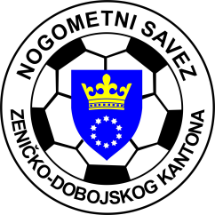
KANTONALNA LIGA NOGOMETNOG SAVEZA ZDK
SLUŽBENA LICA – XIV KOLO
05.05.2024. godine u 17,00 sati

NK “NOVI ŠEHER” - NK “FORTUNA”  Novi Šeher  DELEGAT: Alić Muhidin - Šije | GL: Rakić Jasmin - Tešanj  A1: Osmo Nuhanović - Tešanj  A2: Mulabdić Armin – Maglaj
NK “PROLETER” - NK “ČELIČNI GRAD S.”  Makljenovac  DELEGAT: Bureković Emir - Tešanj | GL: Kristijan Jukić - Žepče  A1: Hasanica Tarik - Zenica  A2: Asif Durmić - Zenica
NK “VAREŠ” - NK “POBJEDA”  Vareš  DELEGAT: Memišević Semir - Breza | GL: Ahmed Smolo - Kakanj  A1: Amar Hrustanović - Kakanj  A2: Almir Sezairi - Breza
FK “BORAC-TETOVO” - NK “ZMAJ”  Zenica  DELEGAT: Cicvara Emir - Zenica | GL: Ahmed Čolaković - Zenica  A1: Harun Ibraković - Zenica  A2: Doglod Harun – Zenica
FK “LIJEŠEVA” - NK “NAPREDAK”  Visoko  DELEGAT: Aljukić Haris - Kakanj | GL: Jasmin Kovačević - Zenica  A1: Tarik Bečić - Zenica  A2: Čolak Elman - Zenica

Komisija za sudije i suđenje Komisija za takmičenje
Senad Huskanović s.r. Terzić Benjamin s.r.

